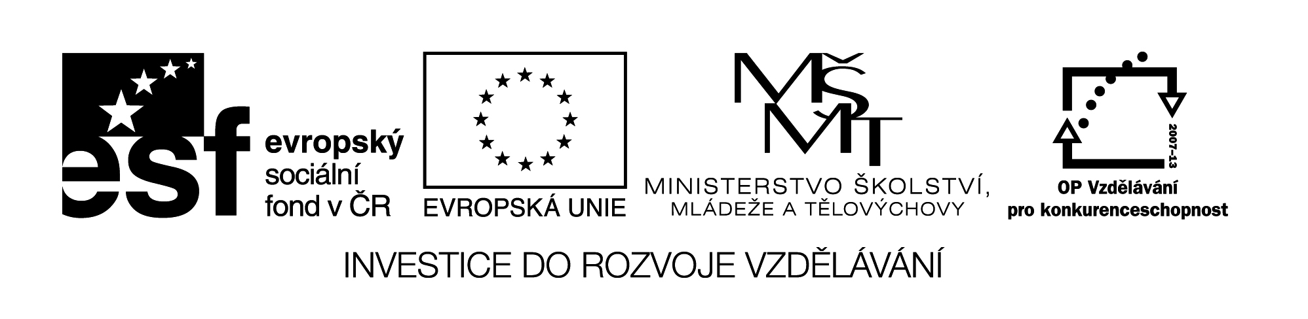

**Název školy:** Střední průmyslová škola, Ostrava - Vítkovice, příspěvková organizace

**Autor:** Mgr. Dagmar Andrysová

**Datum:** 24.8.2012

**Název:** VY_22_INOVACE_1_1_28

**Číslo projektu:** CZ.1.07/1.5.00/34.0125

**Sada: 1 Reálie**

**Téma:** American and British Holidays

**Anotace:** DUM; Dokument slouží k procvičení a zopakování učiva American and British holidays. Žáci si ústně i písemně opakují učivo. Cílová skupina: 3.a 4. ročník.

**American and British Holidays**

**Americké a britské svátky**

**(pracovní list)**

1. **Form the names of holidays from the mixed letters. Then match their dates and symbols.**
2. EWOLEHANL
3. RIMOMALE ADY
4. STIHRCASM
5. GVANHKITSIGN
6. TERASE
7. NEDECIPNEDEN YDA
8. LEVATNIEN ADY
9. March or April
10. 31/10
11. 14/2
12. 4th Thursday in November
13. 25/12
14. last Monday in May
15. 4/7

|  |
| --- |
| military parades coloured eggs decorated tree cards with hearts parades with fireworks ghosts and witches ribbons holly pumpkins presents trick or treat dinner with family egg hunting Santa Claus mistletoe |

1. **Name the holidays in the pictures and speak about their origin and how they are celebrated.**
2. 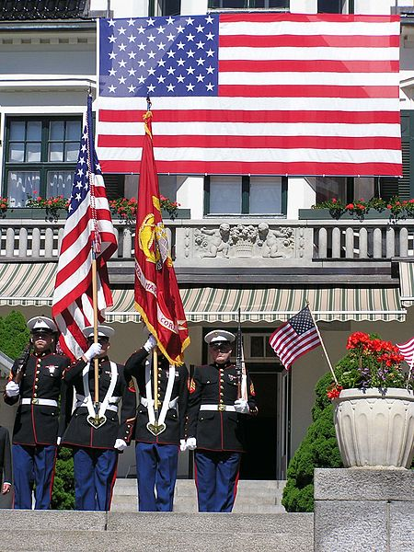 **b.** 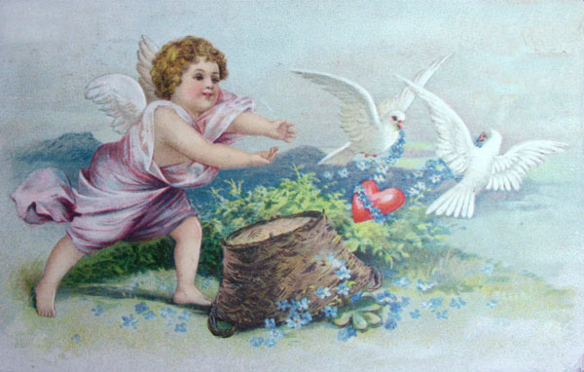

**c.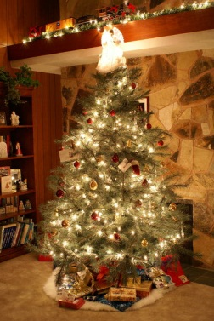 d.** 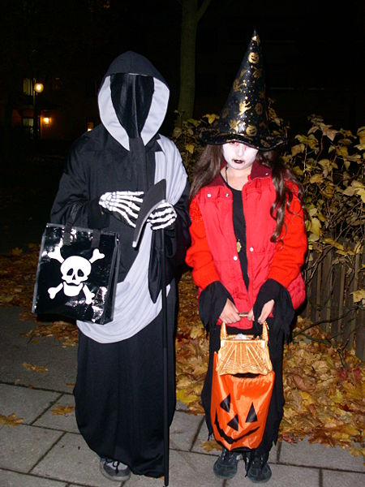

**e.**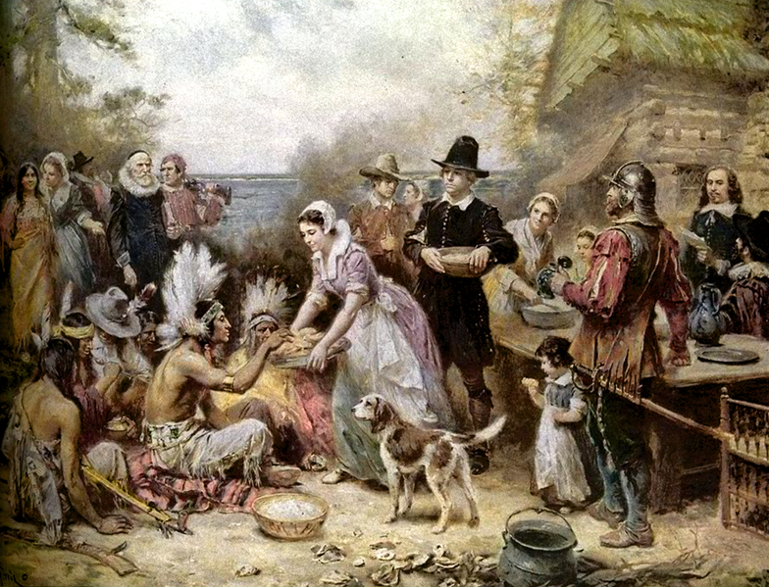

**f.** 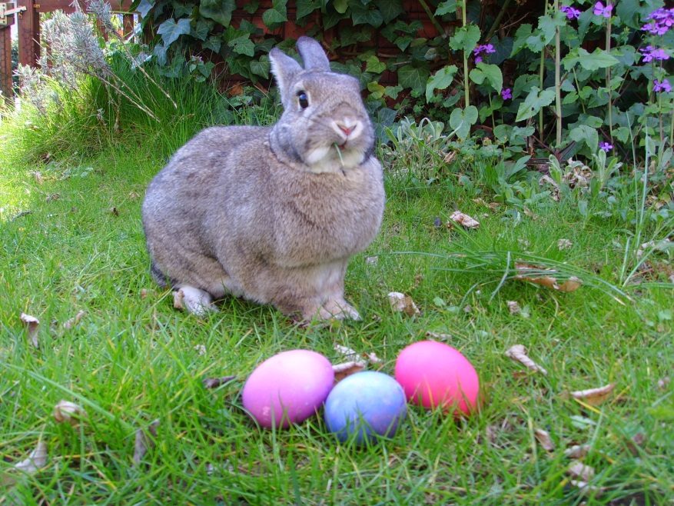

**Seznam použité literatury:**

Wikimedia commons

Testové úlohy a cvičení jsou autorsky vytvořeny pro učební materiály.